Sunskin Facade Flat Granite SM 661 Typ XL: 780 x 1940 mm

Swisspearl

Eigenschaften

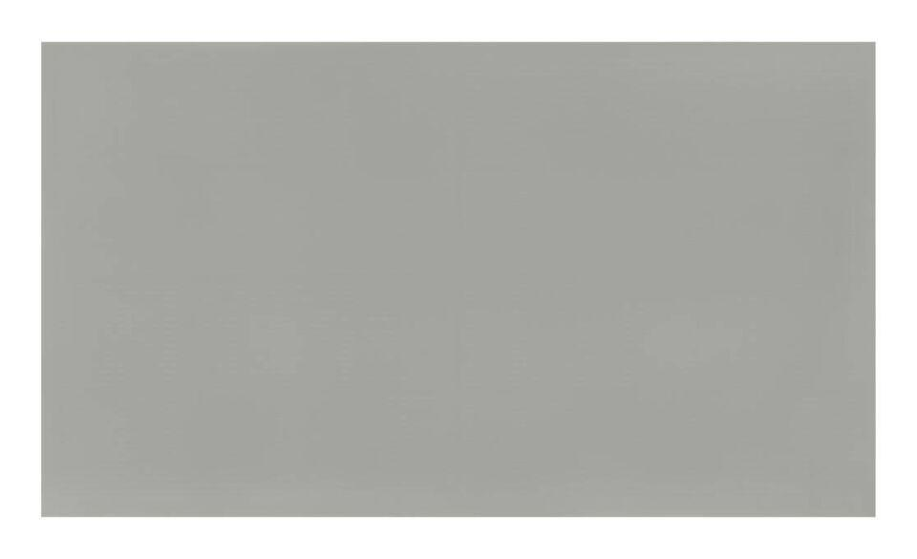

Anordnung

Fassadenmontage

Ausführung Solarzellen

Monokristalline Silizium-Solarzellen

Farbton

grau

Produkt

Solarmodule

Breite (mm)

780,00

Länge (mm)

1.940,00

Farbtonbezeichnung Hersteller

Granite SM 661